2.4周边环境和自然条件

2.4.1 地理位置
该项目220kV曲靖呈钢总降变位于马龙呈钢公司生产厂区内，属于马龙区工业园区。项目地理坐标为东经103°33′24″，北纬25°27′26″，海拔2075m。距离马龙区城区6km，距曲靖市主城区约35km，距离桥东线道路约550m，距离248国道约3km，交通十分便利。
220kV轿子山变电站位于云南省曲靖市马龙区宣曲高速马龙北收费站东北侧1.3km处。
该项目的地理位置交通图见图2-1。
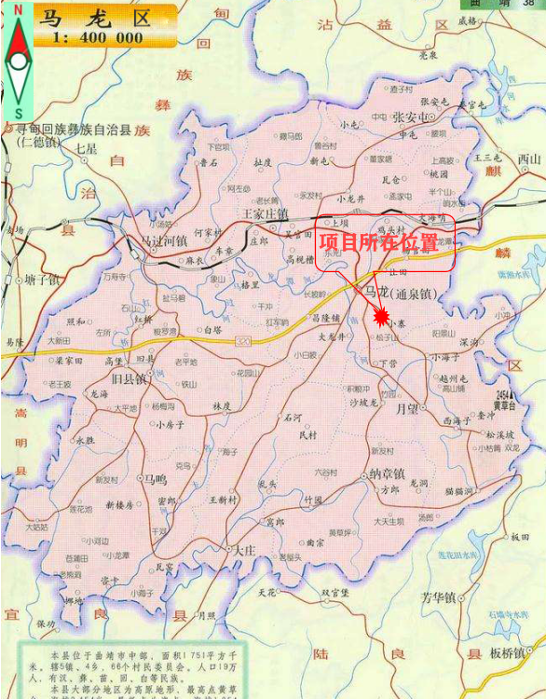
图2-1 项目地理位置图

2.4.2 自然条件
1）气象条件
项目所在地马龙区属低纬高原季风型气候，冬春干旱，夏秋湿润，季节干湿分明，雨量充沛，夏无酷暑，冬无严寒，适应种植各种农作物和经济作物。据气象台提供马龙区近五十年的气象资料：该区年平均日照1985h以上，年平均气温13.6°C，极端最高气温31.7℃，极端最低气温-12.8℃，年平均降雨量1032mm，月最大降雨量214.20mm，多集中在6月；最小降雨量13.00mm，多集中在12月，县城年均气温13.4℃，年无霜期241d。风向多西南风，年均风速4.3m/s，最大风速24m/s，全年最大风力在3~6月。雷暴日61d/a。
2）地形、地貌、地质条件
马龙区位于牛头山隆起的北侧，乌蒙山脉南部，是滇东高原的一部分，境内山峦起伏、河流纵横，地势东南高峻，中部隆起向西南倾斜呈阶梯形下降。马龙区地处云贵高原，是扬子准地台与华南褶皱系的二个一级大地构造单元的交汇区，又是扬子准地台中的川滇台背斜，滇东台褶带与华南褶皱系中的滇东南褶皱带三个二级大地构造单元的交汇区。区域地质构造所属板块为欧亚板块，以小江断裂、则木河断裂、红河断裂为界，欧亚板块又可进一步划分为青藏亚板块、东南亚亚板块和南华亚板块。平均海拔2000m，最高点是与陆良交界的牛头山，海拔2496.4m，最低点是与陆良交界的小河边，海拔1772.2m，相对高差724.2m。全境四面环山，属乌蒙山系，多山谷河槽，由七条分别流入长江水系和珠江水系的河流切割为11个大小不等地山尖小坝子，具有山区、丘陵、河谷等地形特点。
根据根据中国有色金属工业昆明勘察设计研究院有限公司编制完成的《220KV变电站项目岩土工程勘察报告》的描述：
（1）场地位于山地斜坡，存在大面积填方，根据《建筑抗震设计规范（2016年版）》（GB50011－2010）第4.1.1条进行划分，该场地属于抗震不利地段。
（2）本项目建筑按照抗震设防烈度8度设防，设计基本地震加速度为0.20g，地震设计分组第三组。
（3）场地内等效剪切波速Vs介于186～288m/s之间，覆盖层厚度小于50m，建筑场地类别部分地段为Ⅱ类场地，局部为Ⅰ类场地。
（4）根据临近场地勘察资料分析，场地土对砼结构具弱腐蚀性、对钢筋砼结构中钢筋具微腐蚀性、对钢结构具弱腐蚀性，对建筑材料腐蚀的防护。
（5）工程建设在场地内进行部分填方，在进行回填时应当注意回填土质量及回填方法。
（6）建场地的基本地震动峰值加速度为0.20g，所对应的地震基本烈度为8度，基本地震动加速度反应谱特征周期为0.45s，设计地震分组为第三组。
3）水文条件
马龙区地处珠江和长江流域的分水岭。马龙区内长江支流马龙段的名称为牛栏江马龙段（马龙河），其源头为月望乡松溪坡水库，流经马龙区城通泉街道，由马过河的河边村流出县域。该河流枯水季节径流量受到沿途各水库、农田灌溉的影响，处于小径流量或断流间歇出现的状况。珠江支流源头位于纳章乡黄草坪水库，由大庄乡小密得流出县域，其地表径流状况与牛栏江马龙段类似。
项目所处区域雨水经地表沟渠向南进入梭梭塘，随后经沟渠进入厂区南面约1.2km处的马龙河。厂区南面马龙河段距项目约1.2km，河段自东向西流经所在区域，河流地表径流量受季节影响较大，水面平均宽度4.6m，多年平均流量为5.51m3/s，丰水期月均流量为15.72m3/s，枯水期月均流量为0.62m3/s。梭梭塘为小型坝塘，主要功能为农灌及工业用水，无饮用功能。
线路部分路径沿线地下水类型主要为裂隙水及孔隙水。裂隙水及孔隙水埋藏深，水位埋深大于10m，地下水对混凝土结构及钢筋混凝土结构中的钢筋具有微腐蚀性，土对钢结构具有微腐蚀性。沿线海拔相对较高，没有局部水淹现象，杆塔基础不受洪水影响，沿线无较大河流。线路沿线未发现滑坡、崩塌等不良物理地质现象。
根据《云南省地表水水环境功能区划（2010～2020年）》及《云南省牛栏江保护条列》（2012.12），区域马龙河为源头到风龙湾水库入口，水环境功能为一般鱼类保护、饮用二级、农业用水、工业用水，类别为Ⅲ类水体。其与本项目相关的干、支流上没有集中的饮用水取水口，河水主要用于沿线农田的灌溉、工业用水。梭梭塘为农业及工业用水，参照马龙河按照Ⅲ类水体保护。

2.4.3 周边环境情况
该项目位于呈钢公司生产厂区内，与呈钢公司生产装置相邻，北面偏西是新高炉；东南面是车队、厂内道路、煤气管道；东面偏南是3号料场、煤棚、北面是皮带通廊。在呈钢公司厂界以外的东面、南面区域，分布着一些工业园区的企业，有保温材料厂、铸造厂、乙炔氧气厂、复合肥厂等，北面为77m处为沪昆高铁，西面30m为林地，南面为梭梭塘，本项目周边500m范围内无村庄、重要公共建筑、水源保护地、风景名胜区、自然保护区，与项目相邻的周边单位和活动人员大部分是呈钢公司、相邻企业的生产车间和当班员工。
线路部分周边为山体、林地、农地、零散居民房，跨越G320国道、沪昆高铁。线路跨越和接近的几条通信线均为架空光缆通信线。线路所经地区的森林覆盖率一般，林木多以云南松、灌木为主，并有少量杉树，胸径一般在5～10cm，树高约10～15m，沿路无压覆矿产。采用高塔跨越，塔位林木全部砍除，导线与果树、经济作物、城市绿化灌木及街道树之间的最小垂直距离不符合要求的已砍除、截头。沿路导线与树木安全距离符合相关要求。本项目周边环境情况见下表和下图：
表2-2 变电站周边情况一览表
序号 | 名 称 | 方 位 | 距 离（m） | 备 注
 | 新高炉 | 西北面 | 26 | 距离围墙最近距离
 | 厂内道路 | 西南、东面面 | 16.5 | 距离围墙最近距离
 | 煤气管道 | 南、西面面 | 12.7 | 距离围墙最近距离
 | 3号料场 | 东面 | 25.4 | 距离围墙最近距离
 | 煤棚 | 东面 | 41 | 距离围墙最近距离
 | 车队 | 东北面 | 33.5 | 距离围墙最近距离
 | 皮带通廊 | 北面 | 5.2 | 距离围墙最近距离
 | 沪昆高铁 | 北面 | 77 | 距离围墙最近距离
 | 110KV铁塔 | 南面 | 8.5 | 距离围墙最近距离
 | 呈钢生活区 | 东南 | 700 | 距离围墙最近距离
 | 仓库及林地 | 西面 | 30 | 距离围墙最近距离
 | 梭梭塘 | 南侧 | 24 | 距离围墙最近距离
 | 空地 | 西北侧 | 150 | 距离围墙最近距离

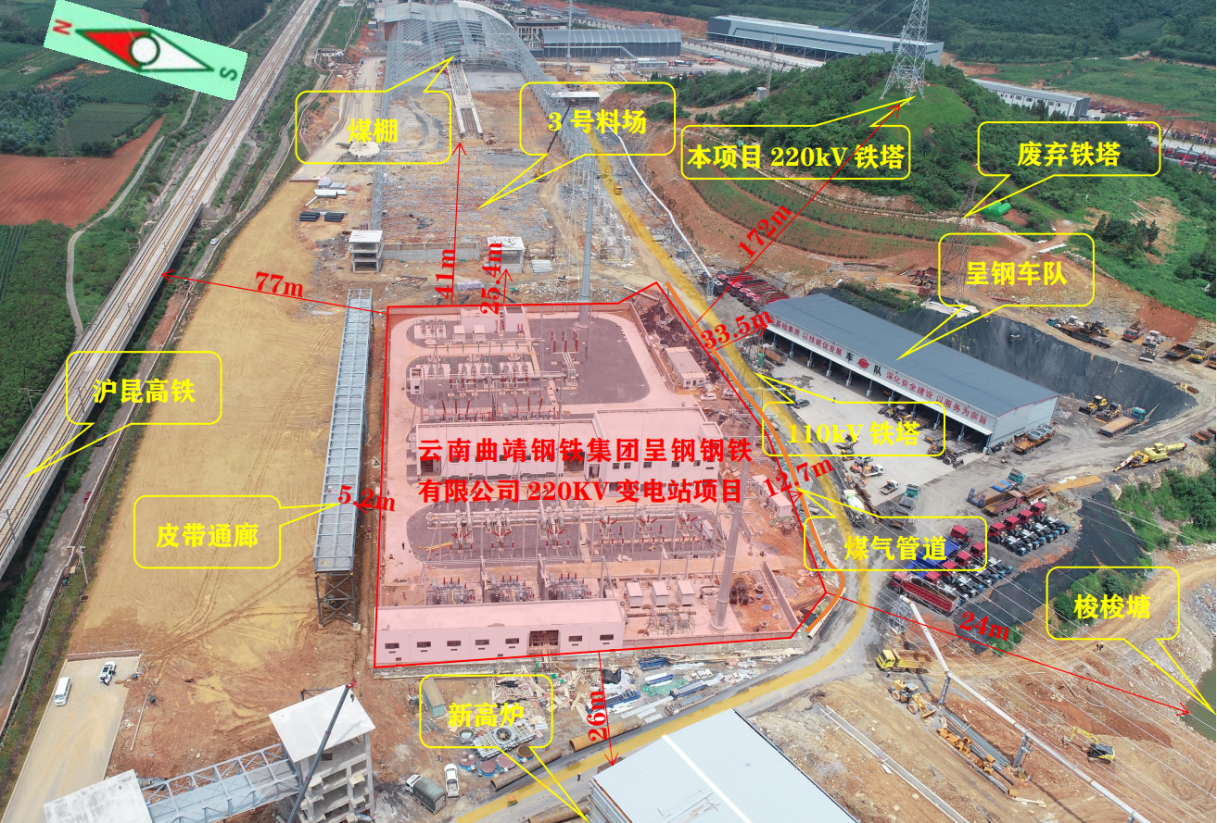
图2-2 变电站周边环境图
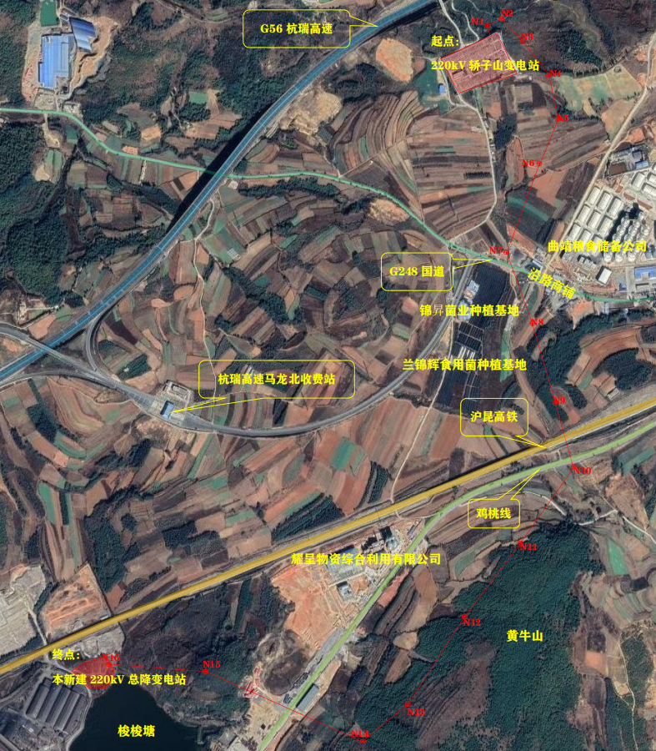
图2-3 本项目线路部分周边环境图

